**Uniwersalne narzędzia do montażu**

Zadanie: Korzystając z poniższego materiału zrób w zeszycie notatkę zawierająca klasyfikację narzędzi do montażu

Narzędzia uniwersalne to najpopularniejsza grupa narzędzi, cechująca się prostotą i po­wszechnością zastosowań. Wykorzystuje się je najczęściej do prac instalacyjnych (głównie śrubokręty i różnego rodzaju szczypce).

**Wkrętaki**

Wkrętaki, zwane też śrubokrętami, to prawdopodobnie najpowszechniej wykorzystywane narzędzia. Różnią się od siebie głównie typem końcówki (grota). Część z nich ma wy­mienne końcówki, co podnosi ich walory użytkowe. Pozwala to zmniejszyć ogólną licz­bę noszonych narzędzi. Wymienne groty są często kompatybilne z grotami używanymi w elektronarzędziach, co dodatkowo podnosi ich uniwersalność; wymiana bitu jest zdecy­dowanie tańsza niż zakup całego narzędzia. Na rys. przedstawiono najpopularniejsze śrubokręty i typy grotów.

.

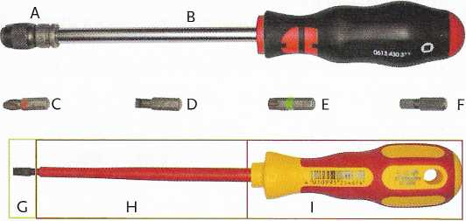

A - śrubokręt z uniwersalnymi końcówkami, B - uchwyt (głowica) wymiennych końcówek, C - końcówka typu PH, D - końcówka płaska, E - końcówka typu Torx, F - końcówka typu imbus; budowa śrubokręta: G - grot (stanowiący część roboczą), H - klinga, I - uchwyt / rękojeść

Wymienne końcówki (groty) śrubokrętów nazywa się bitami. Bity mają standaryzowany wymiar uchwytu i można je wymieniać między różnymi narzędziami. Często mają spe­cjalne nacięcia, które zatrzaskowo osadzają bit w klindze, by uniemożliwić jego przypad­kowe wypadnięcie

Śrubokręty często mają magnetyczne groty, pozwalające na „zamocowanie” śruby na grocie tale, by możliwe było jej osadzenie np. w trudno dostępnym miejscu, gdzie nie moż­na by przytrzymać jej palcami.

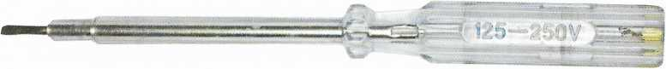

Rys. Śrubokręt ze zintegrowanym neonowym próbnikiem napięcia

Ważne, by właściwie dobrać rozmiar grota i łba śruby. Dzięki temu nie ulegną zniszcze­niu łeb śruby ani grot narzędzia. W przypadku zniszczenia łba śruby należy skorzystać ze specjalnych narzędzi, zwanych wykrętakami, które pozwalają na wykręcenie śrub i wkrę­tów ze zniszczonymi lub nawet z urwanymi łbami.

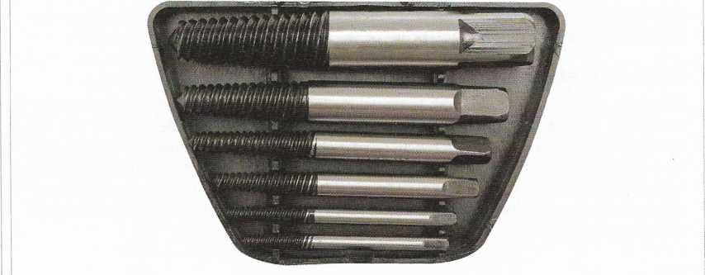

Rys. Zestaw wykrętaków; widoczne nietypowe stożkowe gwinty

**Wykrętaki** to proste przyrządy używane z ręcznymi wkrętarkami elektrycznymi. Wy- krętak jest wyposażony w specjalny gwint, służący do wkręcania się w pozostałości śruby lub wkręta i pewnego zablokowania w pozycji końcowej, gdy moment obrotowy wkrętarki posłuży do odkręcenia uszkodzonego elementu.

Posługiwanie się wykrętakiem jest bardzo proste. Najpierw nawiercamy widoczną część śruby lub wkręta odpowiednim wiertłem, następnie za pomocą drugiej końcówki narzę­dzia, przy obrotach odwrotnych do kierunku pracy wskazówek zegara, wkręcamy końcówkę roboczą wykrętaka. Na koniec powoli wykręcamy uszkodzoną śrubę lub uszkodzony wkręt.

**Klucze stałe**

Kolejnym rodzajem narzędzi są różnego rodzaju klucze, które pod względem budowy dzie­li się na:

* klucze o stałym rozmiarze,
* klucze regulowane.

Klucze służą do manipulowania nakrętkami i śrubami, które zazwyczaj mają sześcio­kątny łeb. Najczęściej spotyka się klucze płaskie i płaskooczkowe. Klucze oczkowe są bar­dziej wytrzymałe i nie zsuwają się ze śruby. Często klucze wyposaża się w mechanizm zapadkowy, umożliwiający pracę klucza tylko w trybie zakręcania lub odkręcania. Część narzędzi wyposażono w opcję wyłączenia mechanizmu zapadkowego, co powoduje, że na­rzędzie pracuje jak zwykły klucz.

Mechanizm zapadkowy potocznie nazywa się grzechotką lub treszczotką. Nazwa ta pocho­dzi od dźwięku wydawanego przez klucz z mechanizmem zapadkowym, przypominające­go odgłos grzechotki.

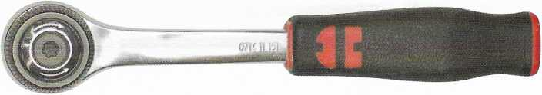

Rys. Klucz z mechanizmem zapadkowym; widoczne strzałki określające kierunek pracy i czarny rowkowany pierścień do przełączania trybu pracy

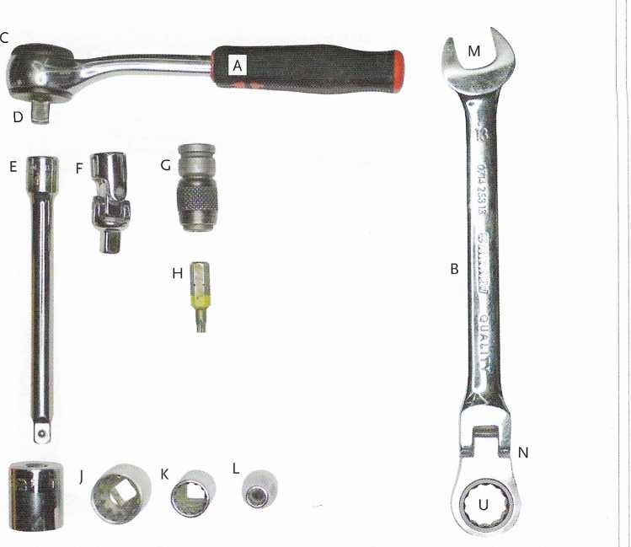

Rys. 2.8. Klucze i akcesoria do nich

A - klucz ¼" z wymiennymi końcówkami, B - klucz płaskooczkowy, C - pokrętło pracy lewo-prawo, D - uchwyt W, E - przedłużka klucza, F - przedłużka przegubowa do trudno dostępnych miejsc, G - uchwyt do bitów, H - bit typu Torx, I-L - wymienne końcówki, M - klucz płaski 13, N - przegub klucza, U - klucz Oczkowy z mechanizmem zapadkowym

Innym bardzo popularnym narzędziem jest **klucz imbusowy**. Zazwyczaj produkuje się go w charakterystycznym kształcie litery L. Śruby z łbem imbusowym spotyka się w czę­ści montowanych urządzeń, w niektórych obudowach do sprzętu elektronicznego oraz w szafach krosowniczych. Część kluczy imbusowych ma specjalnie zaokrągloną końców­kę, umożliwiającą pracę klucza nawet pod kątem 30°. Taka budowa klucza przydaje się w przypadku prac prowadzonych w trudno dostępnych miejscach. Klucze imbusowe wy­stępują również w postaci bitów.

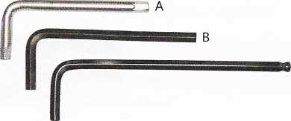

Rys. Różne formy wykonania klucza imbusowego A i B - klucze zwykłe, C - klucz ze specjalną końcówką

Formę podobną do formy kluczy imbusowych zastosowano w kluczach z końcówką typu **Torx**. Ze względu na specyficzny kształt nie użyto w nich zakończeń pozwalających na pracę pod kątem. W przypadku zaistnienia potrzeby pracy pod kątem można użyć klu­cza z mechanizmem zapadkowym oraz przedłużką i przegubem.

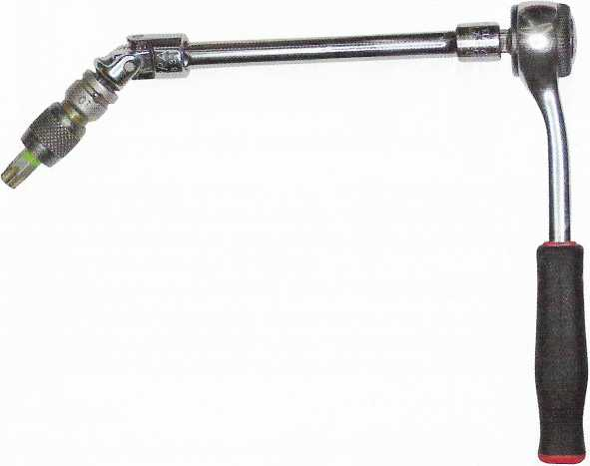

Rys. Przykład kombinacji klucza, przedłużki, mechanizmu przegubu, końcówki do montażu bita i bita typu Torx; zestaw umożliwia dostęp i manipulowanie śrubą pod kątem do 45°

**Klucze nastawne**

Równie ważną grupą narzędzi są klucze o zmiennej rozwartości szczęk, a więc umożliwia­jące obsługiwanie śrub o różnym rozmiarze. Klucze nastawne w większości przypadków ustępują wytrzymałością kluczom stałym. Wiele z nich ze względu na konstrukcję nie jest w stanie równolegle utrzymać szczęk bądź ma karbowane ostre krawędzie, które niszczą łby śrub. Przykładem kluczy nisz­czących śruby są narzędzia przedstawione na rysunku A i B). Narzędzie przed­stawione na rysunku D niszczy w pewnym stopniu łby śrub, ponieważ jego szczęki lekko się luzują pod obciążeniem. Klucz przedstawiony na rysunku C najmniej nisz­czy narzędzia.

Podobnie jak w przypadku śrubokrętów, należy dokładnie dobierać rozmiar klucza do rozmiaru śruby bądź nakrętki. Za duży klucz uszkodzi śrubę i „zetnie” narożniki sześciokątnego łba, co uniemożliwi odkręcenie śruby nawet po dobraniu właściwego klucza. W przypadku zniszczonych w ten sposób śrub należy użyć specjalnych narzę­dzi, które mają bardzo silne szczęki zaciskowe, pozwalające mocno chwycić uszkodzo­ną śrubę.

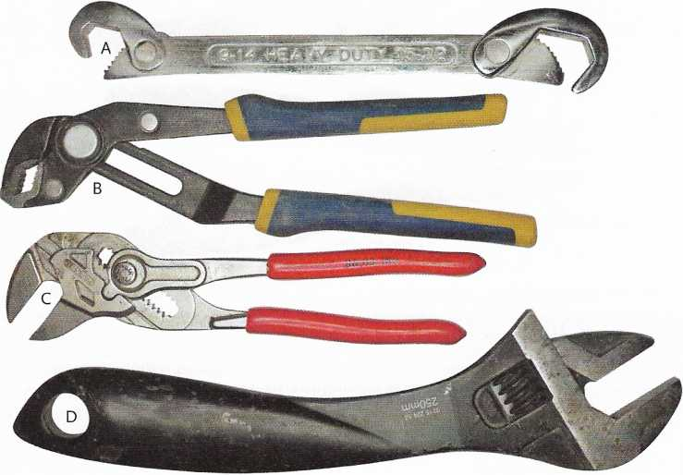

Rys. Przykłady kluczy nastawnych

A - klucz patentowy, B - klucz typu żabka, C - klucz typu żabka z równoległym prowadzeniem szczęk, D - klucz szwedzki

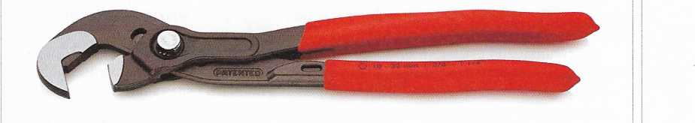

Rys. 2.12. Przykład specjalnego klucza o bardzo dużym nacisku szczęk do wykręcania uszkodzonych śrub i nakrętek

Oczywiście oprócz wymienionych rodzajów kluczy na rynku występują setki ich od­mian, np. odgięte wydłużone, przeznaczone do trudno dostępnych miejsc.

**Szczypce**

Ostatnią dużą grupą narzędzi często wykorzystywanych przez elektroników są szczypce uniwersalne, zwane zazwyczaj kombinerkami.

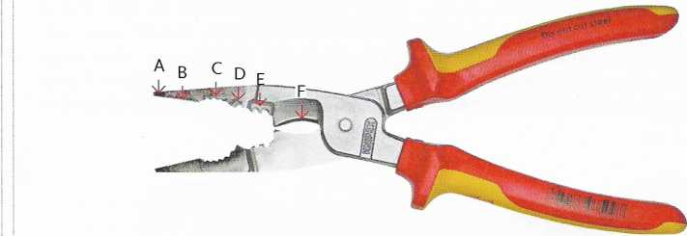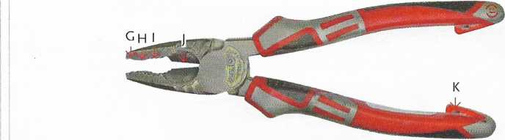

Rys. Przykłady szczypiec uniwersalnych

A - gładka krawędź do manipulowania izolowanymi przewodami, B - karbowana krawędź do manipulowania odizolowanymi żyłami, C - karbowane elementy do pracy z nakrętkami, D - wycięcie do zaciskania tulejek, E - wycięcia do odizolowywania przewodów (1,5 mm i 2,5 mm), F - narzędzie do cięcia kabli, G - wcięcia do gięcia drutu, H - karbowana krawędź do manipulowania przewodami bez izolacji, I - wcięcia do pracy ze śrubami, J - część tnąca, K - ucho do smyczy zapobiegającej upuszczenie narzędzia

Kombinerki to narzędzie będące kombinacją kilku narzędzi, zazwyczaj szczypiec, ucinaczek i klucza uniwersalnego.

Ze względu na uniwersalność i przydatność kombinerki są jednym z najczęściej uży­wanych narzędzi ręcznych. Jak przedstawiono na rysunku powyżej, szczypce uniwersalne pełnią wiele funkcji i można je wykorzystać do różnych prac związanych z instalacjami urządzeń i kabli.

Na rysunku poniżej przedstawiono szczypce Morse’a, których charakterystyczną cechą jest to. że po zaciśnięciu szczęk na elemencie pozostają one zaciśnięte do momentu zwolnie­nia dźwigni. Szczypiec tego typu używa się podczas montażu i spawania, gdy zależy nam na chwilowym ustaleniu położenia montowanych elementów względem siebie. W zależ- n:śd od ustawienia śruby regulacyjnej zmieniają się rozwarcie szczęk i siła, z jaką się zatrzaskują.

Na rysunku tym przedstawiono również szczypce płaskie wydłużone, bardzo przydatne w czasie manipulacji kablami i przewodami w ciasnych skrzynkach montażowych. Wypo­sażenie tego narzędzia w sprężynę rozwierającą szczęki znacznie ułatwia pracę.

Należy pamiętać, że opisane w tym rozdziale narzędzia to tylko przykłady, wybrane z ogromnej liczby dostępnych szczypiec.

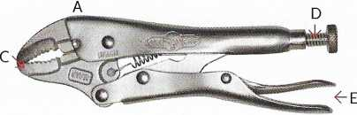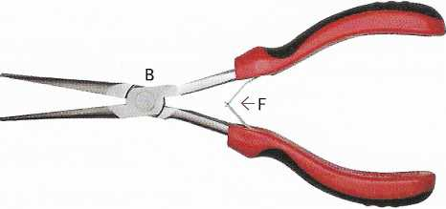

Rys. Szczypce

A - zaciskowe Morse’a, B - płaskie wydłużone, C - szczęki, D - śruba regulująca rozstaw szczęk, E - dźwignia zwalniająca zaciśnięte szczęki, F - sprężyna rozwierająca szczęki

Młotki i przecinaki

Ostatnią grupę ważnych narzędzi stanowią młotki i przecinaki. Przydają się do kucia, gię­cia oraz wbijania kotew i gwoździ. Najczęściej młotek składa się z dwóch części: rękoje­ści i metalowego obucha. Obuch, w zależności od wykonania, może mieć różne kształty. Zazwyczaj jedna część obucha (płaska) służy do uderzania, a druga (mająca inny kształt) w zależności od przeznaczenia pełni funkcję:

* przecinaka,
* wyciągacza do gwoździ,
* oskarda,
* klina (rodzaj siekiery do łupania materiału),
* szpikulca, np. do usuwania nagaru po spawaniu.

Wymieniono tu tylko kilka przykładowych zakończeń obucha.

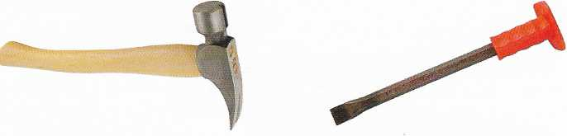

Rys. Młotek z obuchem z tytanu Rys. Przecinak z osłoną chroniącą dłoń

Ważne, aby główki młotka i przecinaka były w dobrym stanie, gdyż uszkodzenie lub mocne zużycie tych części może prowadzić do powstania niebezpiecznych odprysków metalu.